**TUGAS TEKNIK KOLABORASI PENGEMBANGAN PERANGKAT LUNAK**

**PRESENTASI JURUSAN**

**Oleh :**

**Kelas SC-A Sore**

**Alvin Hardi (NIM. 161112561)**

**Kendrick Salim (NIM. 161111205)**

**Mikhael (NIM. 161110307)**

**Raynald (NIM. 161110218)**



**PROGRAM STUDI TEKNIK INFORMATIKA**

**SEKOLAH TINGGI MANAJEMEN INFORMATIKA DAN KOMPUTER MIKROSKIL**

**MEDAN**

**2019**

**Daftar Isi**

A. ACTIVITY TRELLO PRESENTASI JURUSAN 3

B. COMMIT GITHUB PRESENTASI JURUSAN 11

C. HASIL PRESENTASI JURUSAN 13

1. Tampilan Awal 13

2. Tampilan Theme 14

3. Tampilan Transition Styles 15

4. Tampilan Presentasi 15

# ACTIVITY TRELLO PRESENTASI JURUSAN

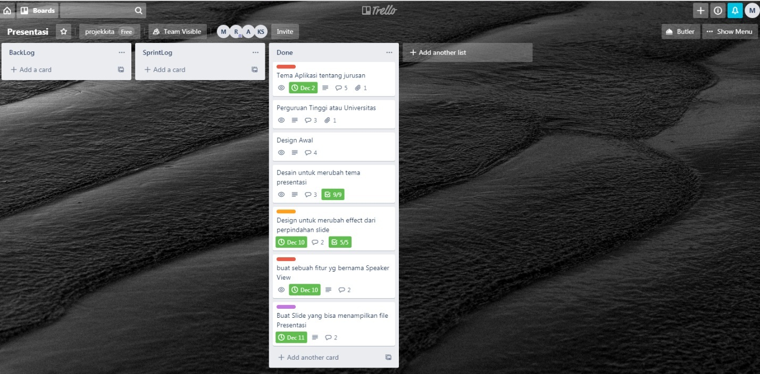

|  |  |  |  |  |
| --- | --- | --- | --- | --- |
| No | Title | Duration | Documents | Members |
| 1 | Membahas projek | 2 | Done | Raynald, Kendrick Salim |
| 2 | Penjelasan jurusan | 2 | Done | Raynald, Kendrick Salim |
| 3 | Penjelasan perguruan tinggi / universitas | 1 | Done | Raynald, Alvin Hardi |
| 4 | Design awal | 6 | Done | Raynald, Alvin Hardi |
| 5 | Design untuk merubah tema presentasi | 4 | Done | Alvin Hardi, Mikhael |
| 6 | Design perpindahan slide | 3 | Done | Alvin Hardi, Mikhael |
| 7 | Membuat fitur speaker view | 2 | Done | Kendrick Salim, Mikhael |
| 8 | Membuat fitur untuk menampilkan file presentasi dalam presentasi | 1 | Done | Kendrick Salim, Raynald |
|  |  |  |  |  |

Tampilan card trello Tema Aplikasi tentang jurusan

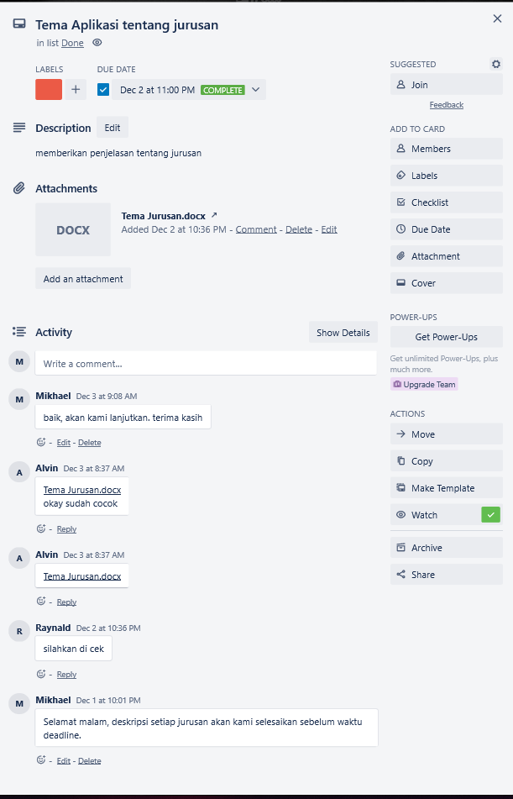

Tampilan card trello Perguruan Tinggi atau Universitas

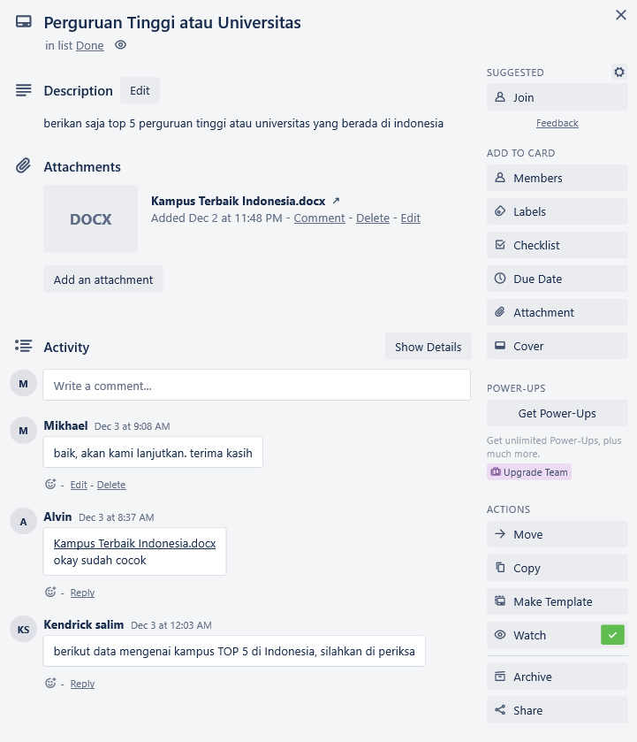

Tampilan card trello Design Awal

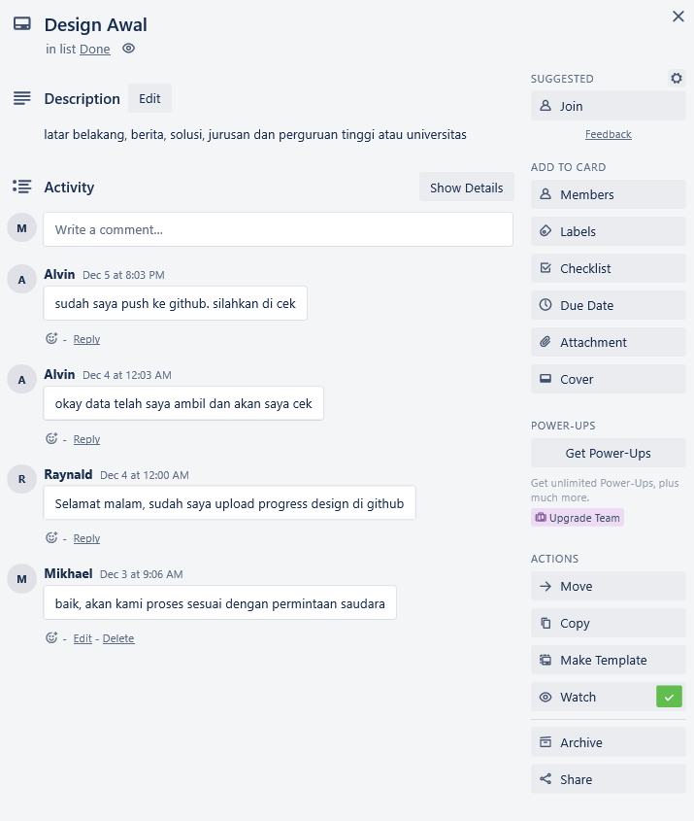

Tampilan card trello Desain untuk merubah tema presentasi

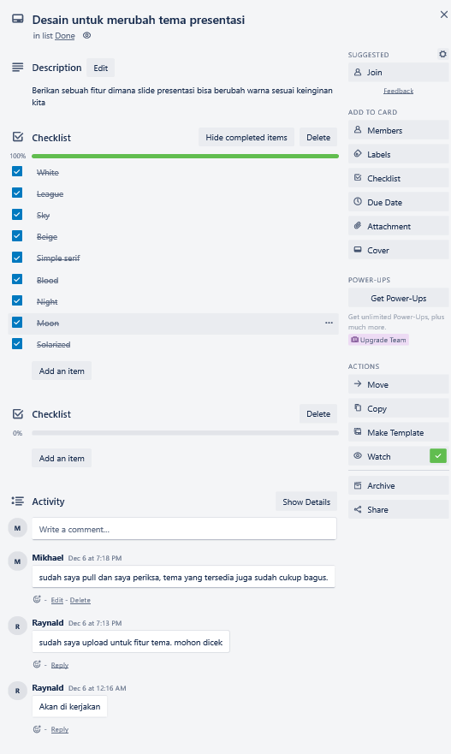

Tampilan card trello Desain untuk merubah effect dari perpindahan slide

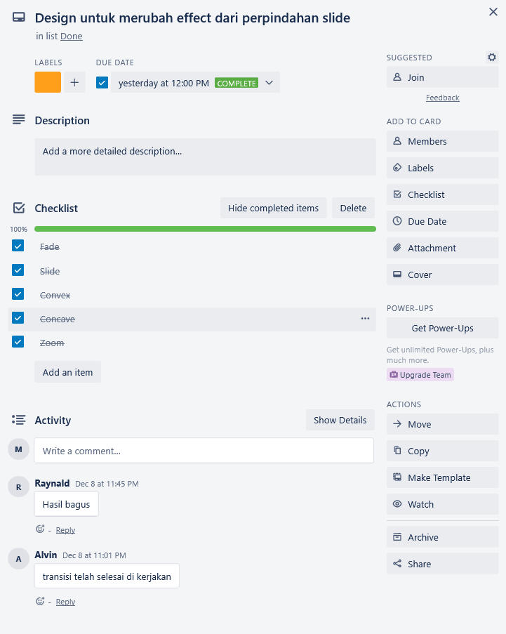

Tampilan card trello Buat sebuah fitur yang bernama Speaker View

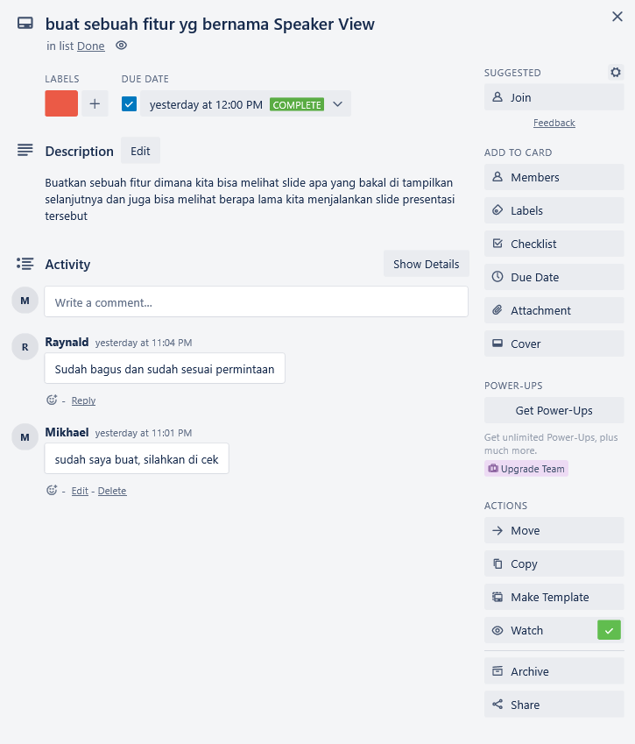

Tampilan card trello Buat Slide yang bisa menampilkan file Presentasi

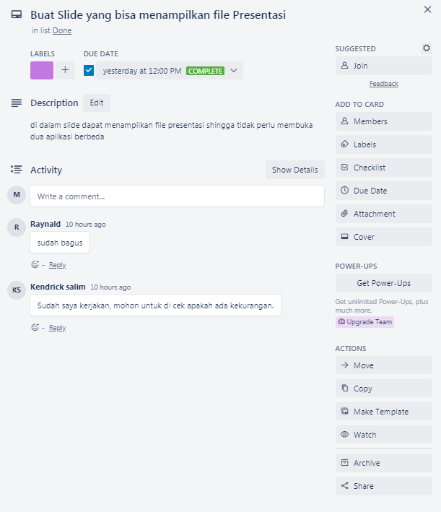

Link Trello = https://trello.com/b/MQf2Vx2f

# COMMIT GITHUB PRESENTASI JURUSAN

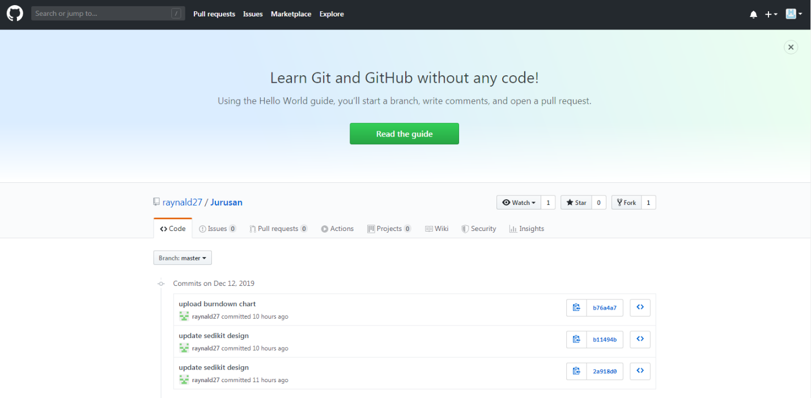

Link : https://github.com/raynald27/Jurusan

Satu Branch = master

Total Commit per 12/12/2019 = 26 Commit

Commit mulai tanggal 01-12-2019 s/d 12-12-2019.

1. Commit 01/12/2019

Dilakukan sebanyak 3 Commit

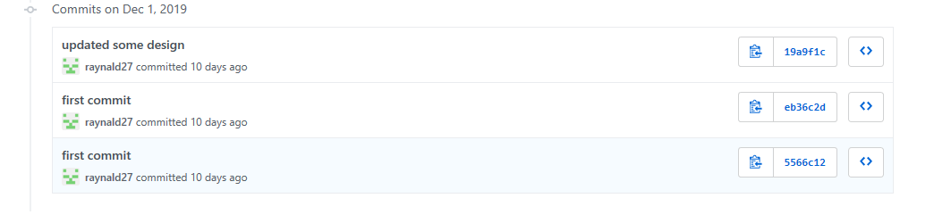

1. Commit 03/12/2019

Dilakukan sebanyak 2 Commit

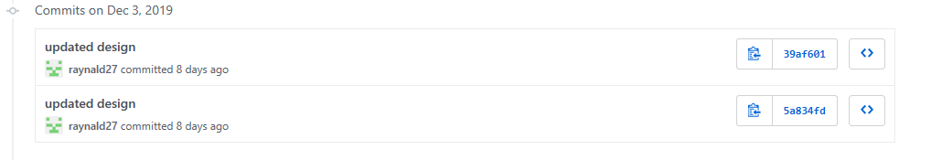

1. Commit 05/12/2019

Dilakukan sebanyak 5 Commit

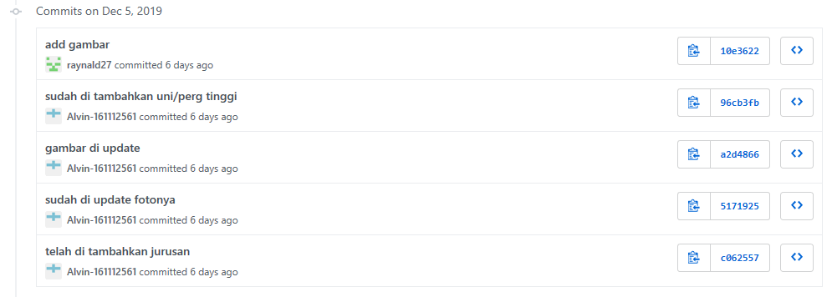

1. Commit 06/12/2019

Dilakukan sebanyak 3 Commit

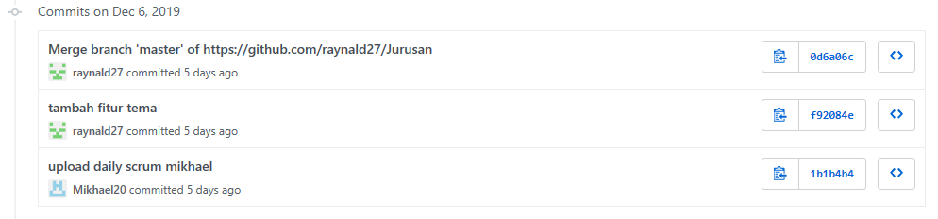

1. Commit 08/12/2019

Dilakukan sebanyak 4 Commit

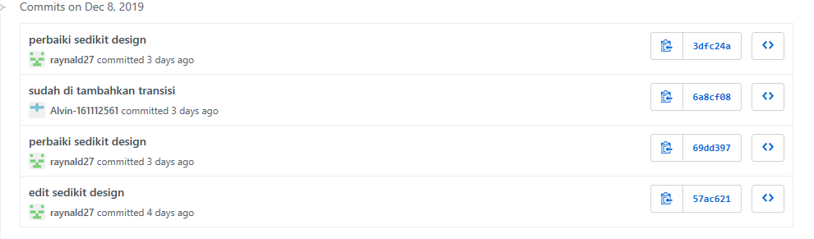

1. Commit 10/12/2019

Dilakukan sebanyak 3 Commit

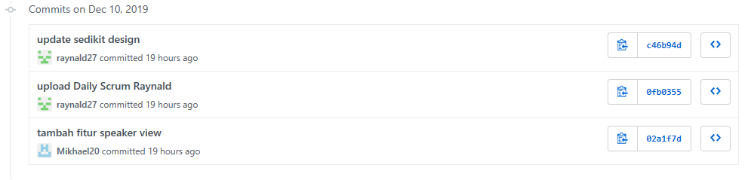

1. Commit 11/12/2019

Dilakukan sebanyak 2 Commit

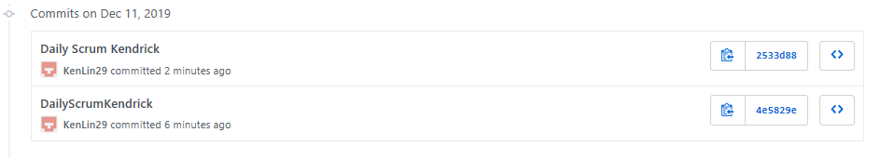

1. Commit 12/12/2019

Dilakukan sebanyak 4 Commit

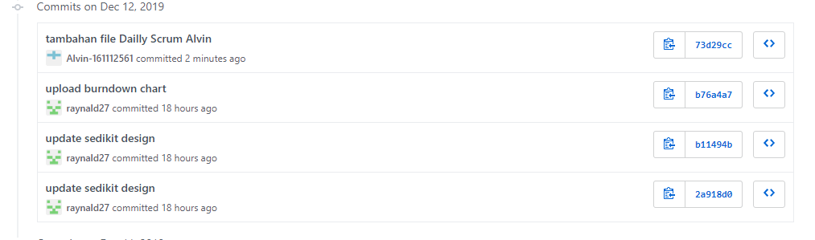

# HASIL PRESENTASI JURUSAN

Presentasi Jurusan yang kami buat bertujuan untuk membantu para cama dan cami memutuskan jurusan apa yang akan mereka ambil tanpa ada rasa penyeselan salah jurusan dikemudian hari. Berikut adalah tampilan presentasi jurusan kami.

## Tampilan Awal

Berisi judul, inspirasi dan nama anggota kelompok dalam tugas ini

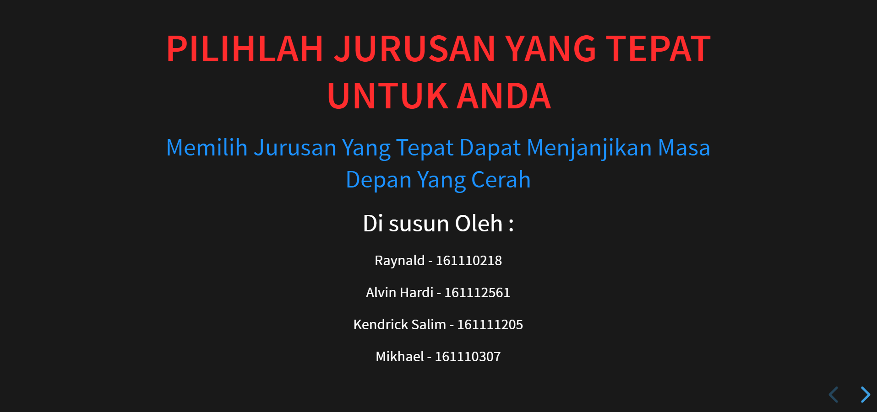

## Tampilan Theme

Berisi fitur untuk mengganti tema latar belakang (gambar pertama “Black (default)”, gambar kedua “Sky”).

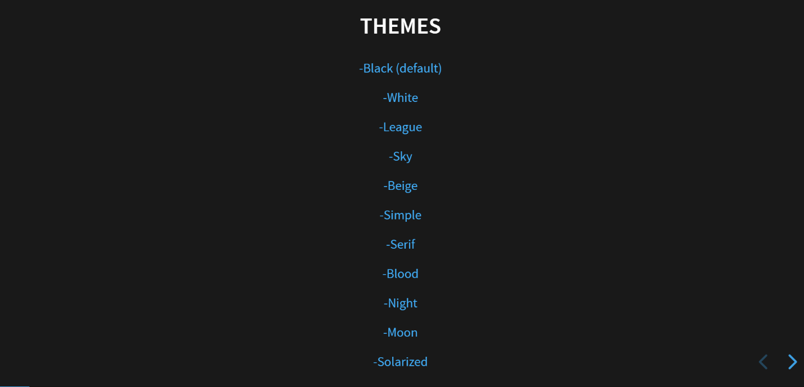

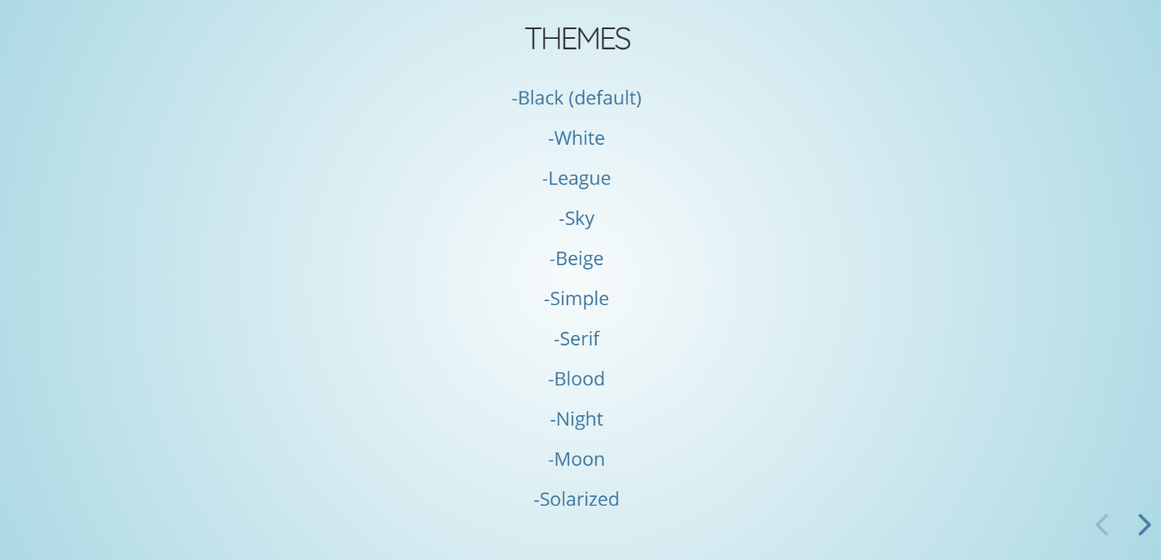

## Tampilan Transition Styles

Berisi fitur untuk mengubah efek transisi antar halaman presentasi

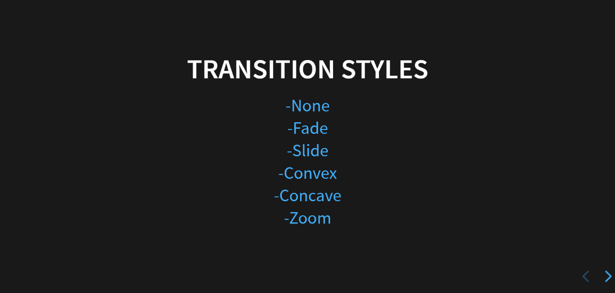

## Tampilan Presentasi

1. Latar Belakang

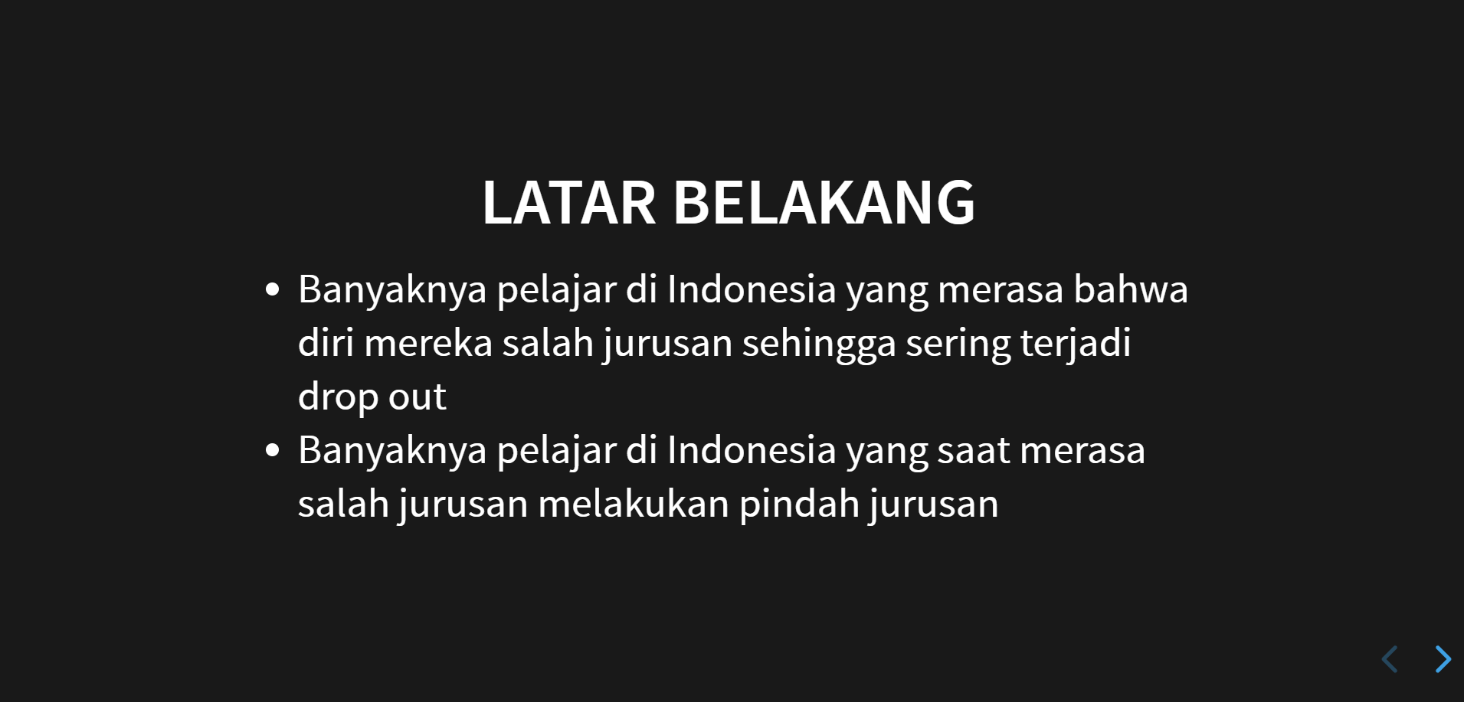

1. Tampilan Hot News

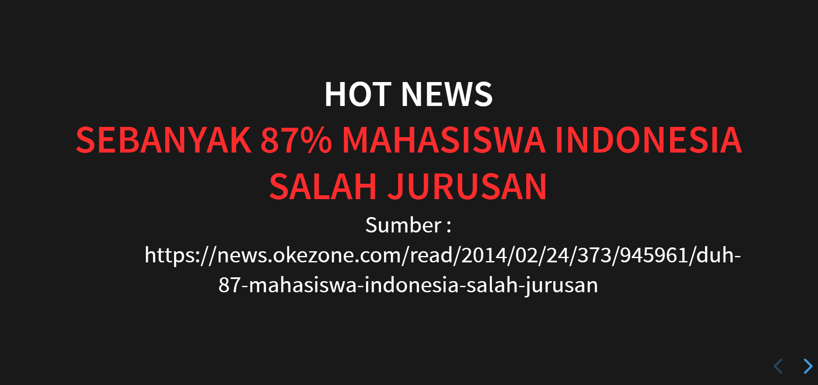

1. Tampilan Solusi

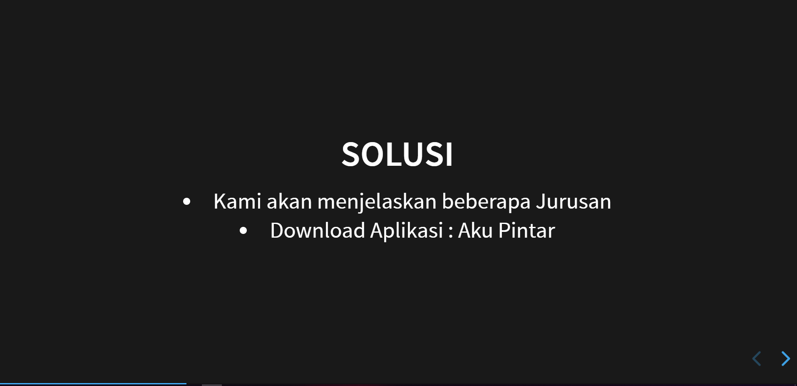

1. Tampilan Fakultas

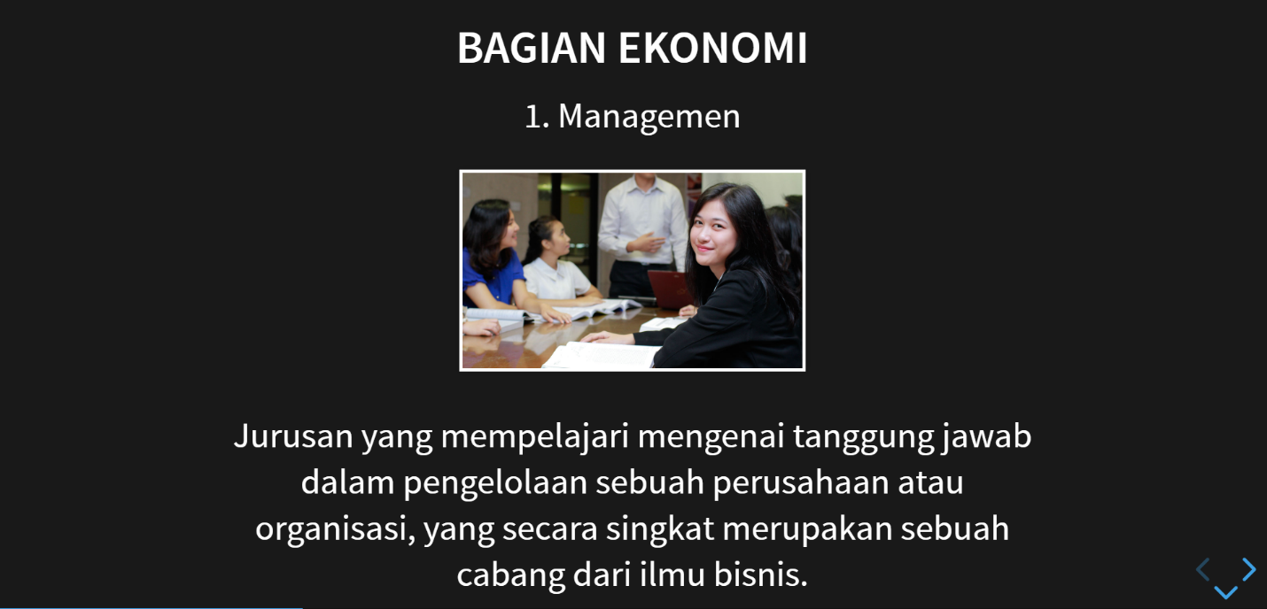

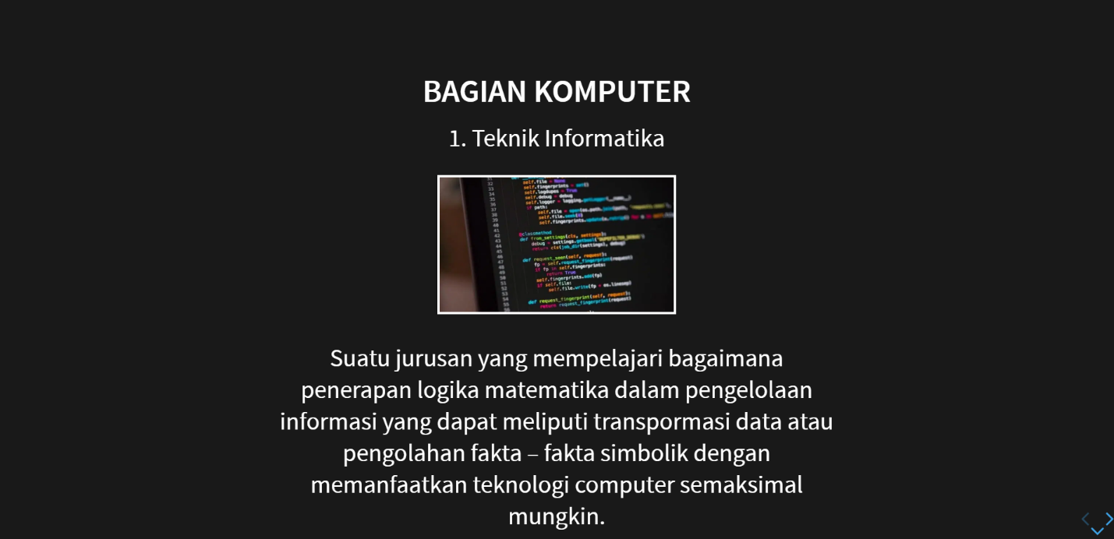

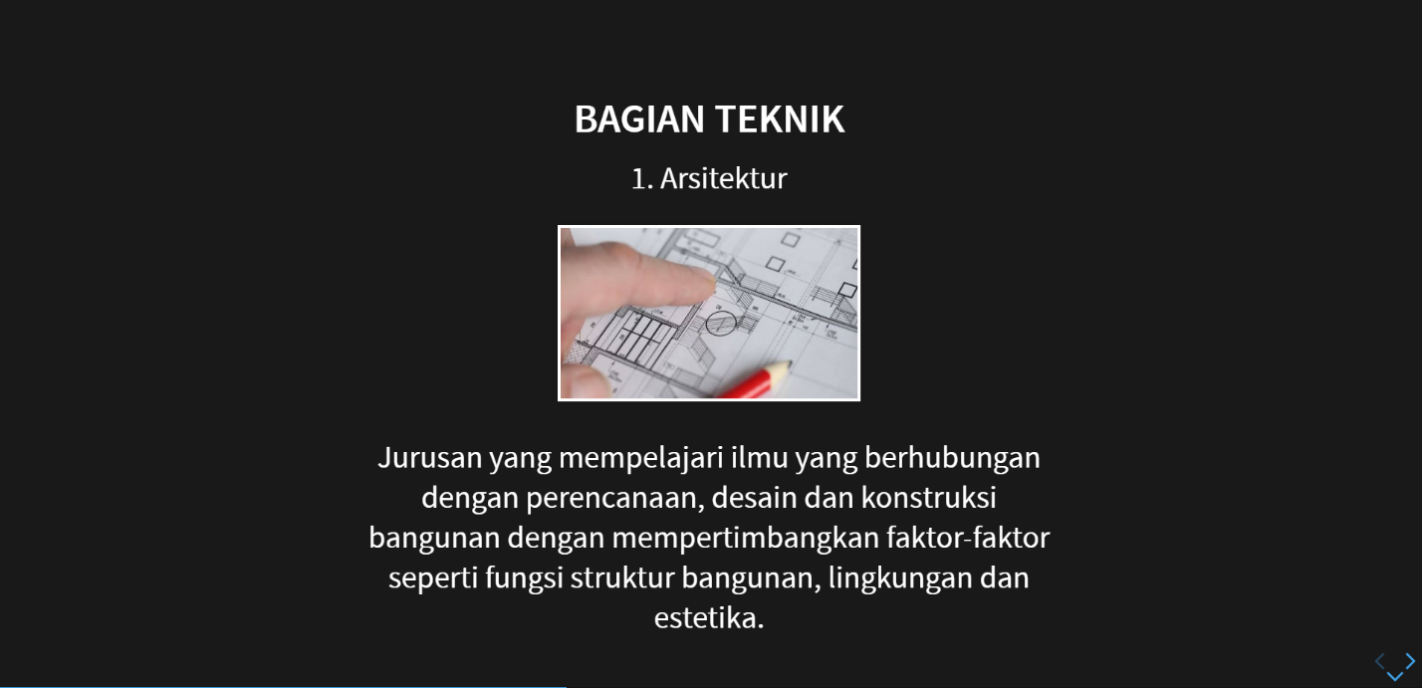

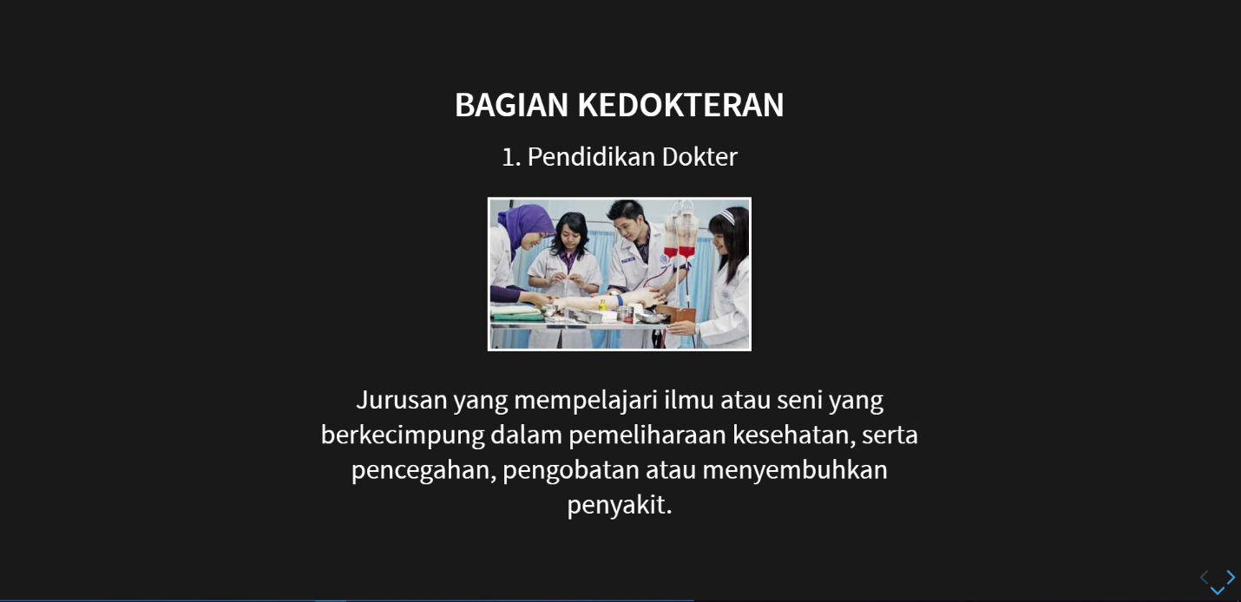

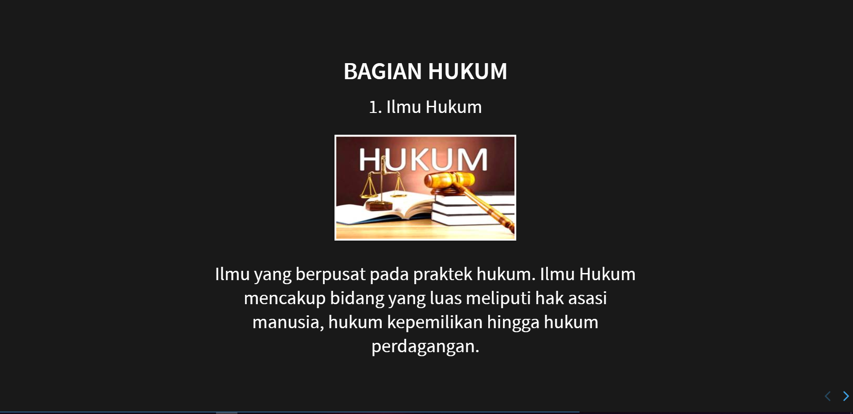

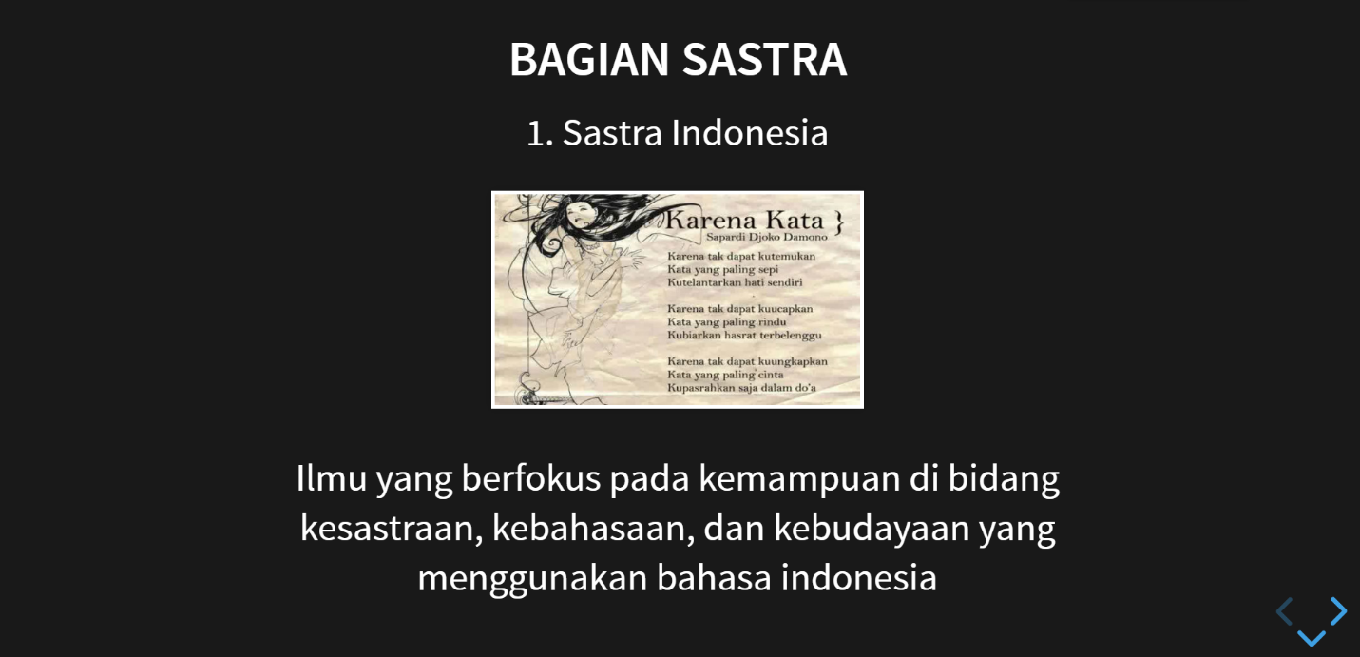

1. Tampilan Universitas / Perguruan Tinggi Terbaik Indonesia

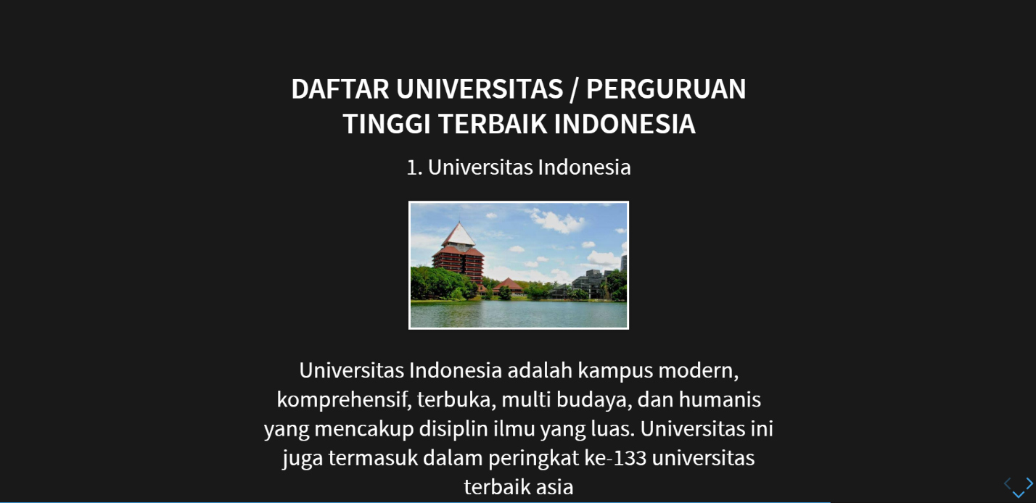

1. Tampilan Speaker View

Sebuah fitur untuk menampilkan preview tampilan halaman berikutnya dan lama waktu presentasi sedang dilaksanakan.

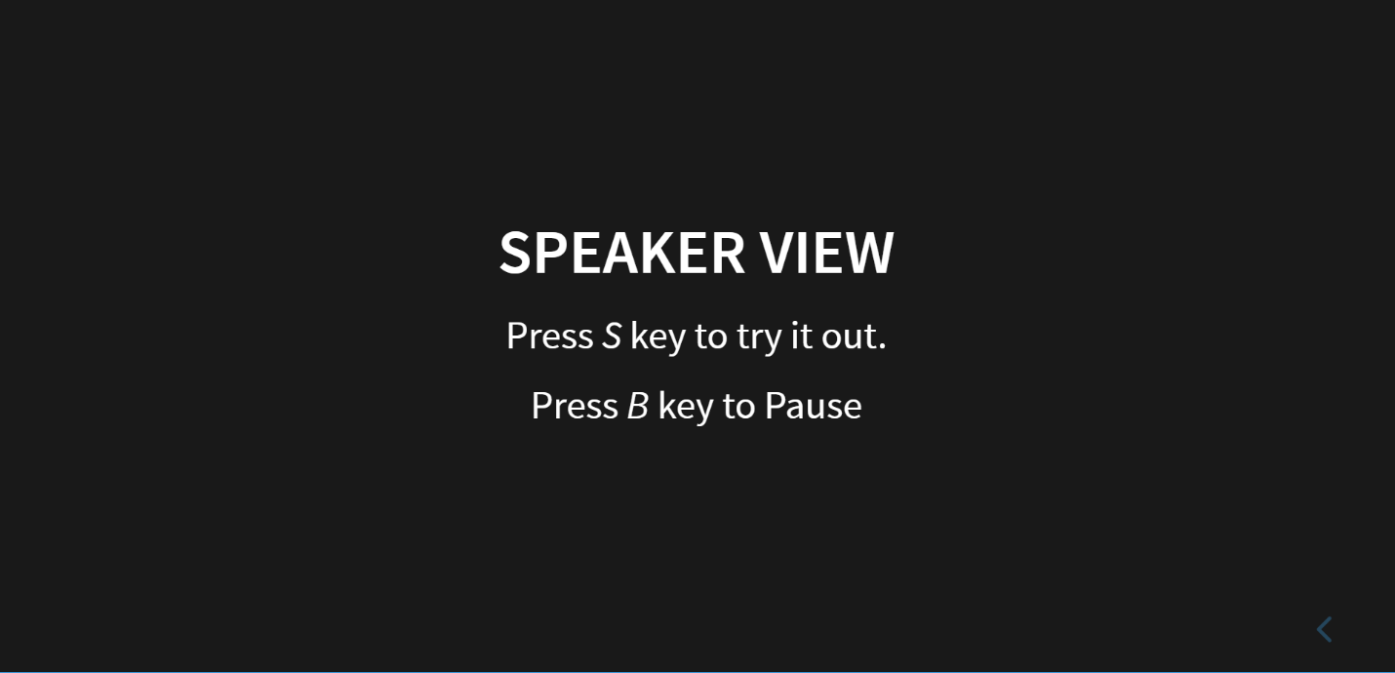

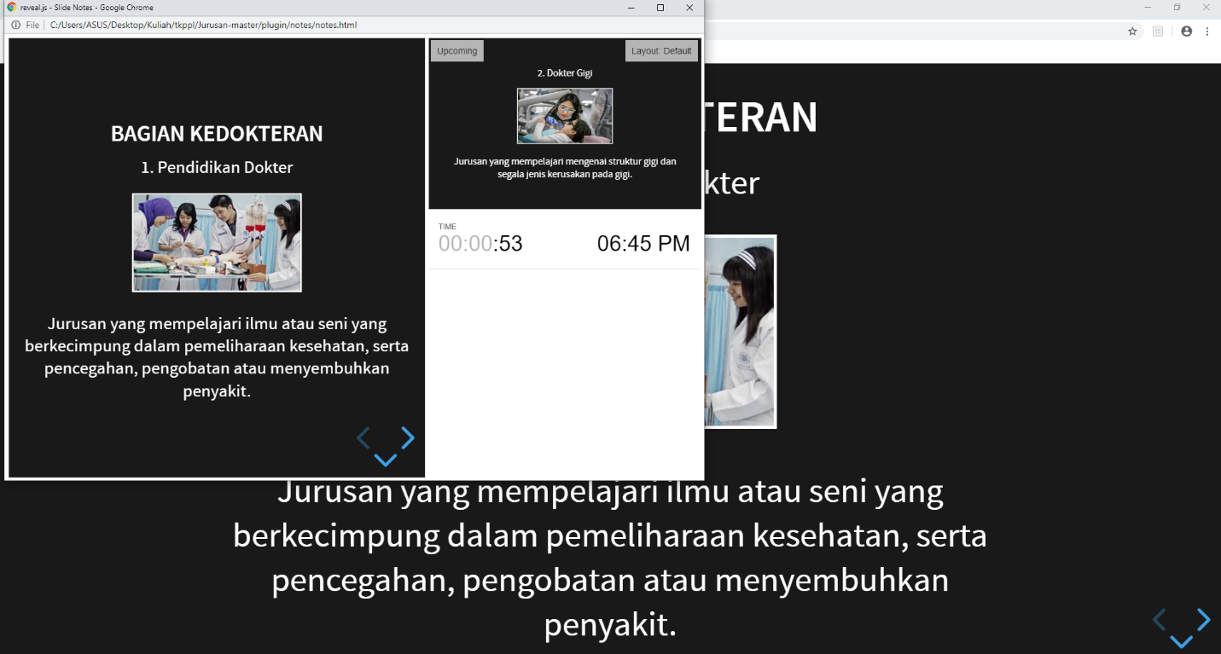

1. Tampilan Presentasi Dalam Presentasi

Sebuah fitur yang akan menampilkan file ppt presentasi tanpa perlu mencari file ppt aslinya lagi.

